Laporan Praktikum II

Data Manipulation Language

(MDL)

Raita Rahmatina/22103001006

[raita221201@gamil.com](mailto:raita221201@gamil.com)

Jurusan Teknik Komputer

Institut Teknologi dan Sains Nahdlatul Ulama Kalimantan

***Abstrak***— Basis data adalah sistem penyimpanan data terstruktur yang merepresentasikan realitas. Basis data memiliki beberapa manfaat, seperti kemudahan pengelolaan, pencarian, dan penyimpanan data. Namun, basis data juga memiliki biaya dan memerlukan keahlian khusus untuk digunakan dan dikelola.

***Kata kunci : Basis Data, Command Prompt, SQL***

**Hasil Dan Pembahasan**

Pada praktikum kali ini, peserta menggunakan aplikasi *Command Prompt* pada Windows dengan melakukan beberapa perintah yaitu :

1. Buat database baru bernama ‘perkuliahan’:



Perintah ini akan membuat database bernama “Perkuliahann”.

1. Buat beberapa tabel berikut pada database tersebut:

* Mahasiswa (nim int(20), nama_mahasiswa varchar(100), Jurusan varchar(50))

* Dosen (nidn int(20), nama_dosen varchar (50), Jurusan varchar(50))

* Mata kuliah (kode_mk varchar(10), nama_mk varchar(50), sks int (nilai yang dimasukkan di sks dari 1 – 3))

1. Isikan masing-masing tabel minimal 3 data awal menggunakan perintah insert



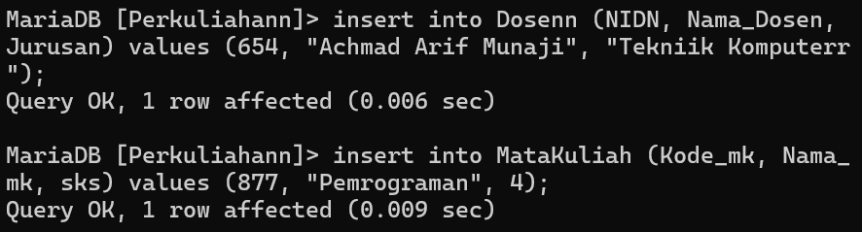

1. Panggil tabel mahasiswa, dosen, dan mata kuliah menggunakan perintah select



